ĐẠI HỌC QUỐC GIA HÀ NỘI
Trường Đại học Công nghệ
BÁO CÁO CÁ NHÂN
KỸ NĂNG HỢP TÁC TRỰC TUYẾN VÀ QUẢN LÝ DỰ ÁN

Họ và tên | Nguyễn Bá Nhật
Mã số sinh viên | 25020303
Lớp | K70I-IT2
Dự án thực hiện | Chiến dịch truyền thông "Sống Xanh trong Học đường"
Thời gian đánh giá | Tuần 1 (15/10/2023 – 22/10/2023)
Công cụ sử dụng | Trello, Google Docs, Google Drive, Discord
Hà Nội, tháng 10 năm 2023

I. GIỚI THIỆU CHUNG
Trong môi trường làm việc số hóa hiện nay, năng lực quản lý dự án và sử dụng các công cụ hợp tác trực tuyến là kỹ năng thiết yếu. Báo cáo này trình bày chi tiết quá trình cá nhân tôi (Nguyễn Bá Nhật) tham gia điều phối, quản lý tác vụ và tương tác với các thành viên trong nhóm để thực hiện dự án "Sống Xanh trong Học đường".
Để đáp ứng yêu cầu công việc, tôi đã trực tiếp tham gia thiết lập và tối ưu hóa hệ thống không gian làm việc chung sử dụng 4 công cụ thuộc các nhóm chức năng khác nhau:
- Trello – Quản lý dự án theo phương pháp Kanban
- Google Docs – Soạn thảo cộng tác trực tuyến
- Google Drive – Lưu trữ và quản lý tài nguyên tập trung
- Discord – Giao tiếp, điều phối và hỗ trợ đồng đội

Bảng tổng quan các công cụ và vai trò trong dự án:

Nhóm | Công cụ | Công dụng chính | Vai trò trong dự án
Quản lý dự án | Trello | Kanban board, deadline, checklist | Theo dõi 8 tác vụ; cập nhật hằng ngày; automation nhắc nhở
Soạn thảo cộng tác | Google Docs | Soạn thảo real-time, comment, version history | Kế hoạch truyền thông; mục lục tự động; Suggestion Mode
Lưu trữ | Google Drive | Lưu trữ tập trung, phân quyền truy cập | Cấu trúc 3 cấp thư mục; quy chuẩn đặt tên tệp
Giao tiếp | Discord | Kênh chat chuyên biệt, voice call, share screen | Server riêng 4 kênh; 15 thảo luận; 12 lượt hỗ trợ

II. KỸ NĂNG THIẾT LẬP VÀ TỐI ƯU HÓA CÔNG CỤ
Với vai trò là thành viên chủ chốt trong việc xây dựng quy trình làm việc cho nhóm, tôi không chỉ dừng lại ở việc tạo tài khoản mà còn tập trung vào việc tối ưu hóa và liên kết các không gian làm việc.

1. Quản lý tác vụ với Trello
Tôi đã thiết lập một bảng (Board) dự án theo phương pháp Kanban với bốn cột: To Do – Doing – Review – Done. Để tối ưu hóa, tôi áp dụng hệ thống Nhãn (Labels) phân loại theo mức độ ưu tiên: Màu Đỏ (Khẩn cấp/Quá hạn), Màu Vàng (Bình thường), Màu Xanh (Đã xong).
Đặc biệt, tôi đã kích hoạt tính năng tự động hóa (Trello Automation/Butler) để hệ thống tự động gắn thẻ tên tôi (Assignee) vào các công việc thuộc mảng Nội dung và tự động gửi thông báo qua email khi deadline chỉ còn 24 giờ. 100% các thẻ công việc (Card) do tôi phụ trách đều được thiết lập mô tả công việc (Description) chi tiết và danh sách kiểm tra (Checklist) từng bước cụ thể.
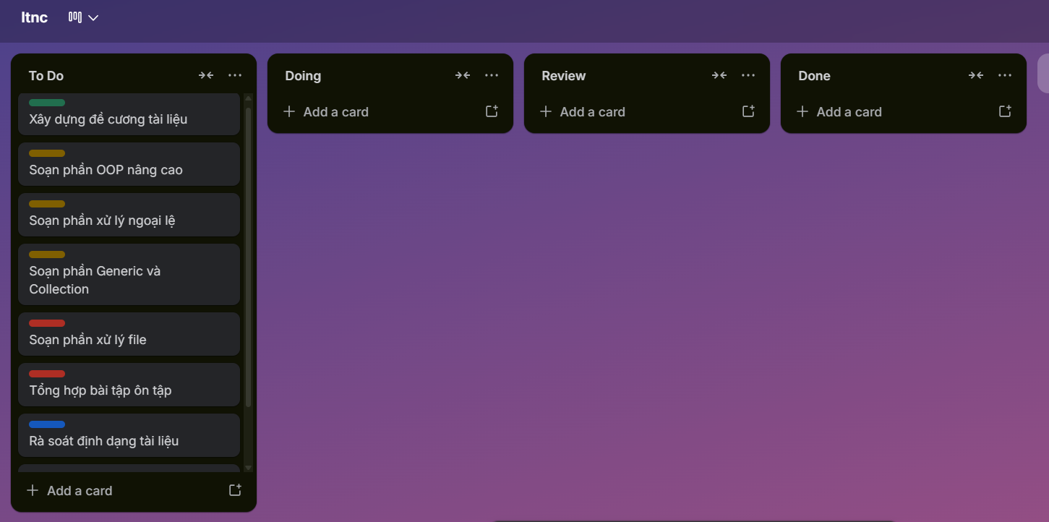
Hình 1. Bảng Trello – Thiết lập hệ thống Kanban với Labels và checklist
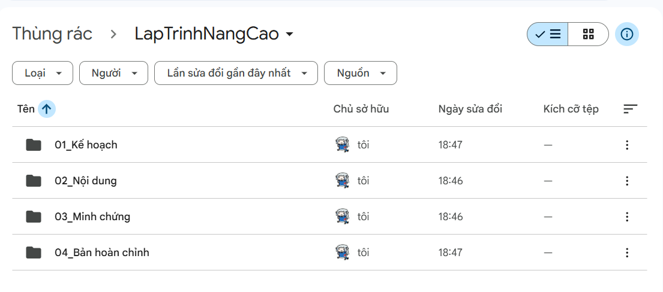
Hình 2. Trello Board – Danh sách thẻ công việc được phân công và gắn deadline

2. Soạn thảo cộng tác với Google Docs
Trong quá trình xây dựng kế hoạch truyền thông, tôi đã sử dụng Google Docs làm nền tảng chính. Tôi thiết lập định dạng văn bản chuẩn (Heading 1, 2, 3) để tạo Mục lục tự động, giúp các thành viên dễ dàng điều hướng trong một tài liệu dài.
Hồ sơ cá nhân của tôi (tên thật, avatar) được đồng bộ rõ ràng, giúp nhóm dễ dàng nhận diện trong quá trình theo dõi lịch sử chỉnh sửa (Version History). Tôi cũng chủ động sử dụng chế độ Comment và Suggesting Mode để đóng góp ý kiến minh bạch, không xóa trực tiếp nội dung của thành viên khác.
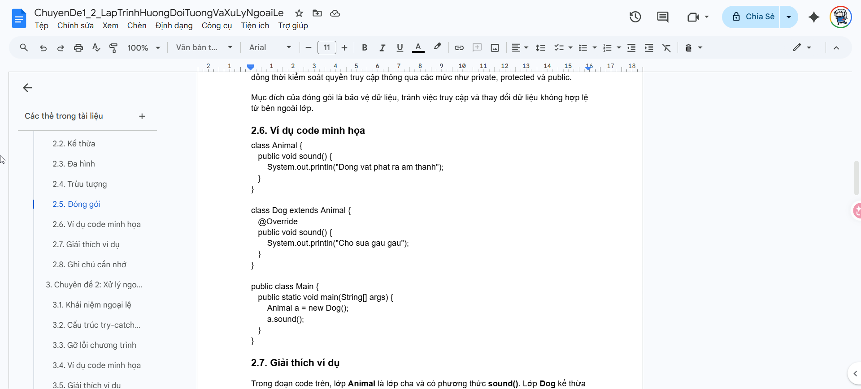
Hình 3. Google Docs – Soạn thảo tài liệu kế hoạch truyền thông cộng tác
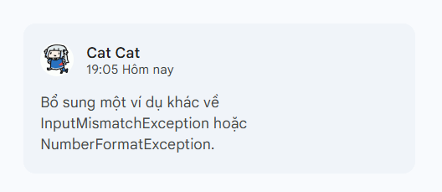
Hình 4. Google Docs – Tính năng Comment và Suggestion Mode trong thực tế

3. Giao tiếp và điều phối với Discord
Thay vì dùng Messenger dễ bị trôi tin nhắn, tôi đã đề xuất và trực tiếp thiết lập một Server Discord riêng cho dự án. Server được phân chia thành các kênh (Channel) chuyên biệt:
- #thong-bao-chung: chỉ dành cho cập nhật quan trọng (Admin-only)
- #thao-luan-y-tuong: nơi brainstorming và trao đổi ý tưởng
- #tai-lieu-du-an: nơi chia sẻ link Drive/Trello
- Voice Channel "Phòng Họp": gọi thoại khi cần giải quyết vấn đề gấp
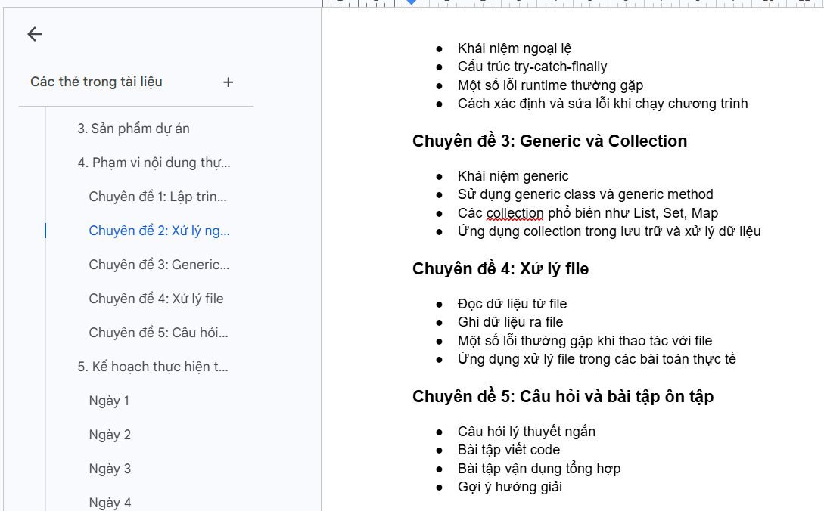
Hình 5. Bảng Trello – Cập nhật tiến độ hằng ngày trong dự án
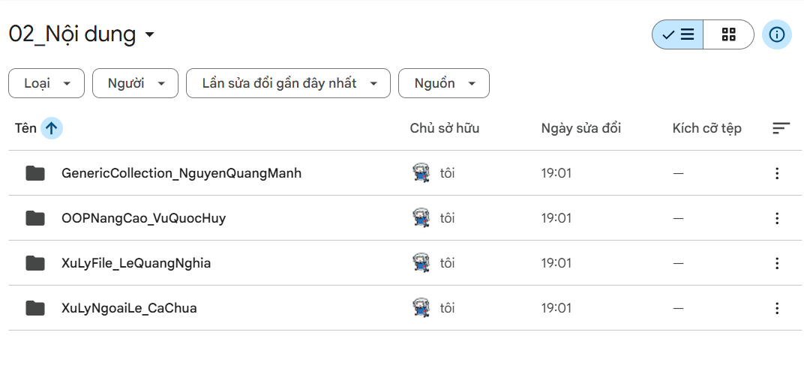
Hình 6. Giao diện quản lý thư mục Google Drive theo cấu trúc phân cấp

III. QUẢN LÝ TÁC VỤ VÀ TƯƠNG TÁC CÁ NHÂN
Trong thời gian 1 tuần theo dõi đánh giá, tôi đã duy trì sự kỷ luật cao trong việc quản lý tác vụ và giữ vai trò cầu nối tương tác trong nhóm.

1. Về quản lý tác vụ
Hệ thống ghi nhận tôi được phân công 8 nhiệm vụ chính. 100% các nhiệm vụ này đều được tôi chủ động thiết lập thời hạn (Deadline) cụ thể đến từng giờ. Tôi duy trì thói quen cập nhật tiến độ công việc trên Trello ít nhất 1 lần mỗi ngày (tổng cộng 7 lần cập nhật/tuần), di chuyển các thẻ từ "Doing" sang "Review" kèm theo link kết quả công việc để nhóm trưởng đánh giá.
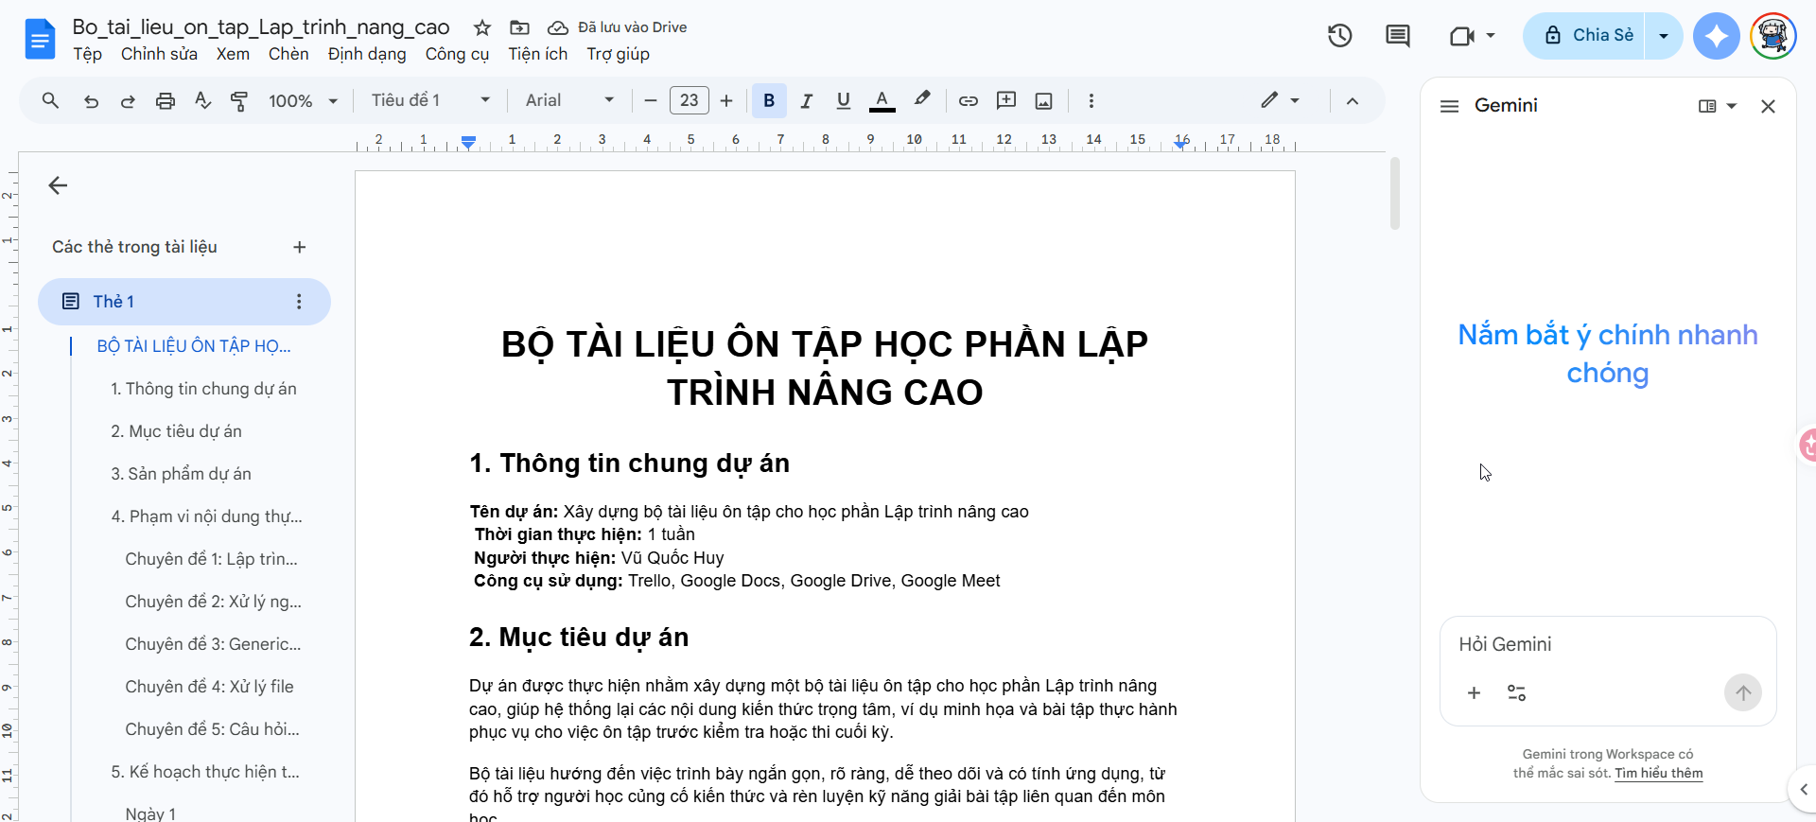
Hình 7. Google Drive – Cấu trúc thư mục 3 cấp của dự án Sống Xanh
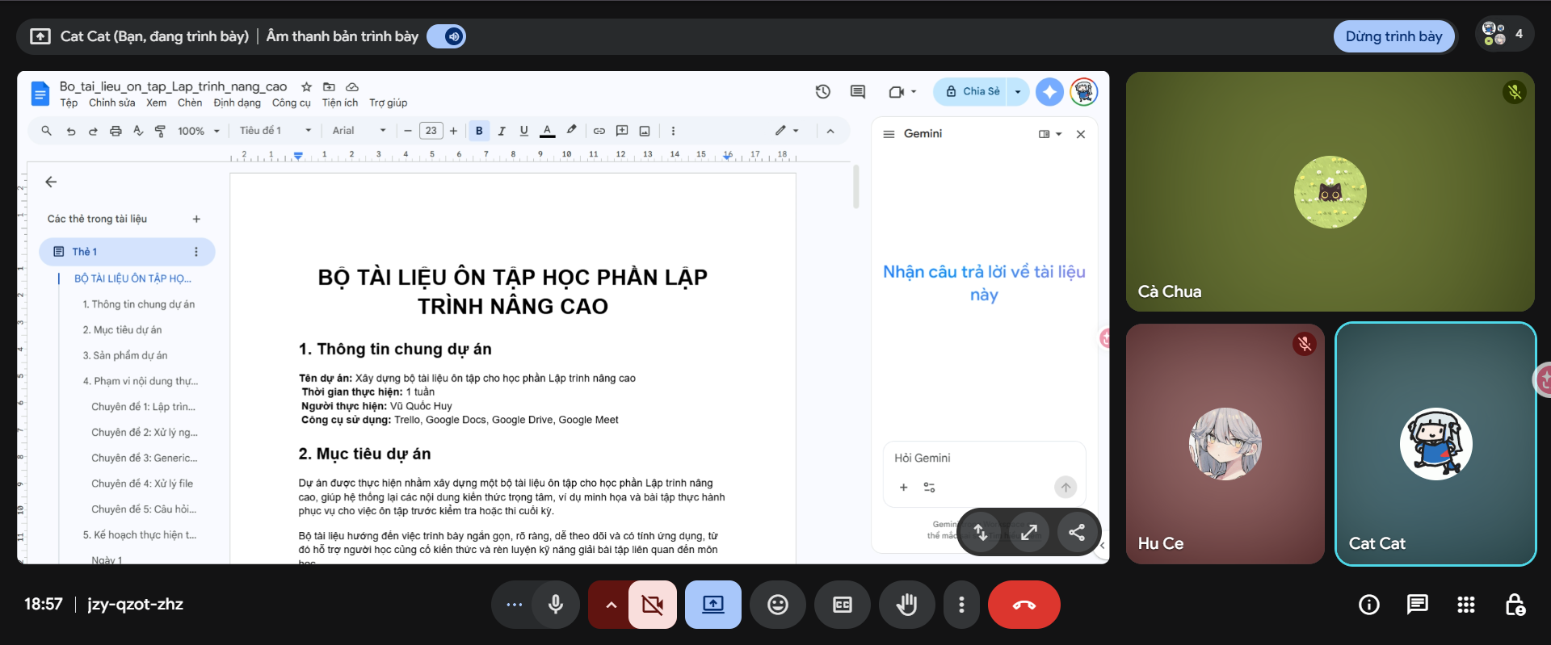
Hình 8. Google Drive – Quy tắc đặt tên tệp và phân quyền truy cập

2. Về tương tác và thảo luận
Tôi đã chủ động tham gia đóng góp ý kiến với tổng cộng 15 lượt thảo luận chuyên sâu trên nền tảng Discord và Google Docs. Tôi không chỉ báo cáo phần việc của mình mà còn chủ động rà soát tiến độ chung, gửi lời nhắc nhở nhẹ nhàng đến các thành viên sắp trễ hạn trên kênh #thong-bao-chung.

3. Về hỗ trợ đồng đội
Khi một thành viên trong nhóm gặp khó khăn trong việc trích xuất file thiết kế, tôi đã chủ động tổ chức một buổi call ngắn 15 phút trên Voice Channel của Discord và sử dụng tính năng Share Screen (Chia sẻ màn hình) để hướng dẫn trực tiếp. Nhật ký hệ thống ghi nhận tôi đã có 12 lượt tương tác hỗ trợ, giải đáp thắc mắc cho các thành viên khác trong tuần, vượt mức tiêu chuẩn yêu cầu.
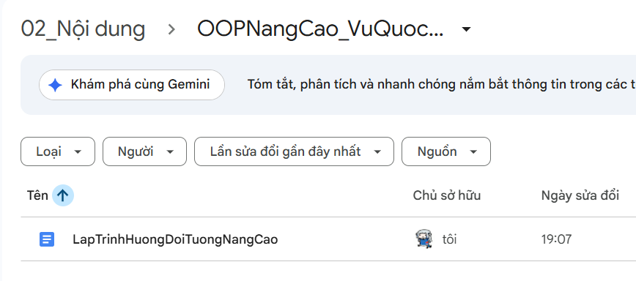
Hình 9. Minh chứng cập nhật tiến độ và di chuyển thẻ Trello hằng ngày
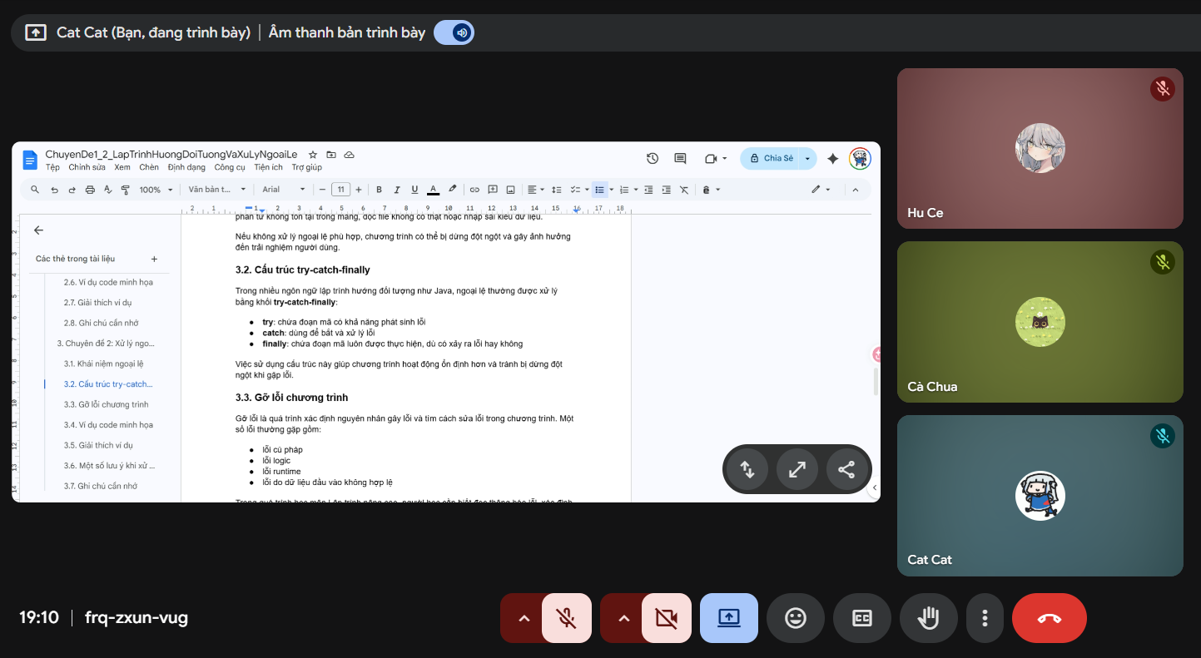
Hình 10. Google Docs – Lịch sử chỉnh sửa và tính năng Version History

IV. QUẢN LÝ TÀI NGUYÊN VÀ TỆP TIN KHOA HỌC
Nhận thức được việc thất lạc dữ liệu sẽ làm chậm tiến độ dự án, tôi đã xây dựng hệ thống quản lý tài nguyên trên Google Drive với cấu trúc thư mục phân cấp logic và quy chuẩn đặt tên nghiêm ngặt.

1. Cấu trúc thư mục (Nhiều cấp)
Tôi đã tạo thư mục gốc [K70I-IT2] Du_An_SongXanh và phân chia thành 3 cấp độ bên trong:
- 01_TaiLieuThamKhao: Chứa các file PDF, bài báo nghiên cứu
- 02_KeHoachVaNoiDung: Chứa file Docs kế hoạch, file Sheets phân công
- 03_TaiNguyenThietKe → Chia nhỏ thành Images, Vectors, và Final_Outputs

2. Quy tắc đặt tên tệp tin
100% tài liệu do tôi tải lên hoặc tạo mới đều tuân thủ cấu trúc định dạng chuẩn: [NgàyThángNăm]_TênTàiLiệu_TênNgườiLàm_PhiênBản.
Ví dụ: 231018_KeHoachTruyenThong_BáNhật_v1.2.docx. Điều này giúp bất kỳ ai nhìn vào cũng biết file được cập nhật mới nhất vào lúc nào và do ai chịu trách nhiệm.

3. Thiết lập quyền truy cập
Tôi thiết lập quyền Editor (Người chỉnh sửa) cho các thành viên dùng email nội bộ nhóm, và quyền Viewer (Người xem) đối với các đường link chia sẻ ra bên ngoài để đảm bảo an toàn dữ liệu.
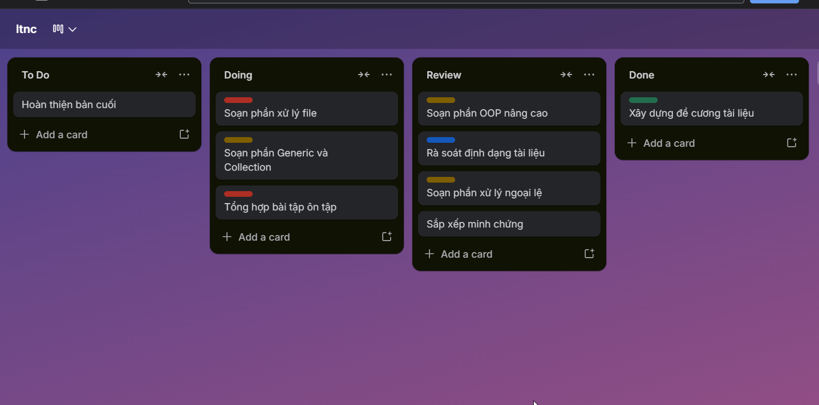
Hình 11. Google Docs – Nội dung tài liệu kế hoạch truyền thông hoàn chỉnh
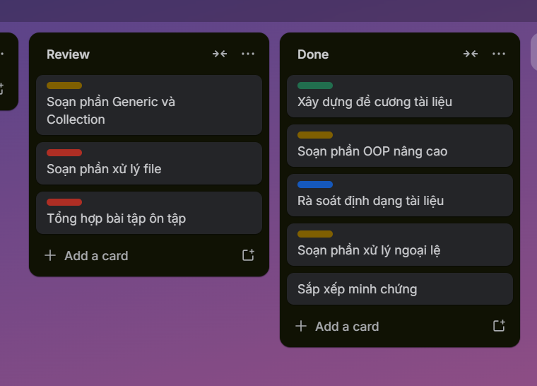
Hình 12. Minh chứng phân quyền truy cập Google Drive

V. ĐÁNH GIÁ ƯU/NHƯỢC ĐIỂM CỦA CÁC CÔNG CỤ
Qua quá trình thực tiễn, tôi rút ra được các nhận định sau về các công cụ đã sử dụng:

1. Trello
Ưu điểm: Giao diện trực quan, dễ thao tác kéo thả. Việc nhìn thấy các cột trạng thái giúp tôi có cái nhìn toàn cảnh về "sức khỏe" của dự án và khối lượng công việc cá nhân. Tính năng automation (Butler) giúp tiết kiệm thời gian nhắc nhở thủ công.
Nhược điểm: Khi dự án phình to, số lượng thẻ (Card) quá nhiều trên một bảng sẽ gây rối mắt nếu không sử dụng tính năng lọc (Filter) thành thạo.

2. Google Docs
Ưu điểm: Khả năng đồng bộ theo thời gian thực (Real-time) xuất sắc. Tính năng bình luận (Comment) giúp việc phản biện ý tưởng diễn ra ngay trên ngữ cảnh của đoạn văn. Version History giúp phục hồi nội dung khi cần.
Nhược điểm: Đôi khi xảy ra độ trễ (lag) nếu có quá nhiều người cùng chỉnh sửa một lúc trên một thiết bị có kết nối mạng yếu.

3. Discord
Ưu điểm: Phân chia kênh giao tiếp cực kỳ tốt, chất lượng voice call và chia sẻ màn hình ổn định, rất phù hợp cho dân IT làm việc nhóm. Thread giúp tổ chức thảo luận theo chủ đề rõ ràng.
Nhược điểm: Dễ gây xao nhãng nếu không tắt thông báo (Mute) các kênh không liên quan trực tiếp đến công việc.

4. Google Drive
Ưu điểm: Lưu trữ tập trung, truy cập mọi lúc mọi nơi, tích hợp liền mạch với Google Docs. Dễ dàng phân quyền truy cập từng cấp độ.
Nhược điểm: Nếu không thiết lập quy tắc đặt tên từ đầu, thư mục sẽ nhanh chóng trở nên lộn xộn khi nhiều người cùng tải file lên.
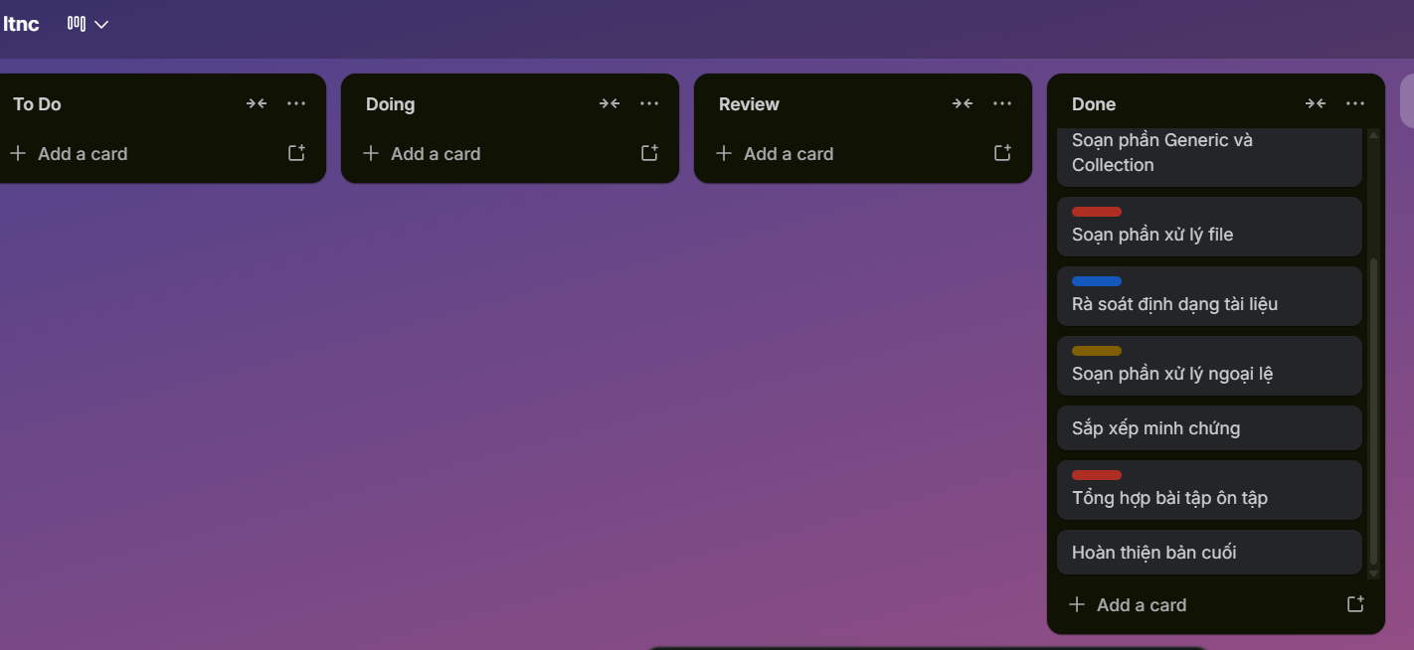
Hình 13. Tổng kết dự án – Kiểm tra cuối và hoàn thiện tài liệu

VI. PHÂN TÍCH THÁCH THỨC VÀ GIẢI PHÁP
Trong quá trình làm việc nhóm trực tuyến, tôi đã đối mặt với 3 thách thức lớn và đã áp dụng các giải pháp cụ thể để vượt qua. Bảng dưới đây tổng hợp các thách thức và giải pháp tương ứng:

# | Thách thức | Mô tả | Giải pháp
1 | Xung đột dữ liệu trong Google Docs | Nhiều thành viên xóa/gõ đè nội dung nhau; mất ý tưởng ban đầu. | Ban hành quy chuẩn Suggestion Mode; dùng Version History để phục hồi nội dung.
2 | Nhiễu thông tin – trôi deadline trên Discord | Thông báo quan trọng bị chìm giữa tin nhắn phiếm; thành viên bỏ lỡ deadline. | Phân quyền Admin kênh #thong-bao-chung; Create Thread; Pin Messages quan trọng.
3 | Chênh lệch kỹ năng sử dụng Trello | Một số thành viên chưa quen Kanban; tạo thẻ sai quy chuẩn. | Soạn guide 1 trang trên Docs + ảnh minh họa; hỗ trợ trực tiếp qua Discord Voice Channel.

Thách thức 1: Xung đột dữ liệu và mất mát ý tưởng khi soạn thảo chung
Mô tả: Trong những ngày đầu, do thói quen, nhiều thành viên cùng trực tiếp xóa và gõ lại nội dung của nhau trên Google Docs. Điều này dẫn đến việc một số ý tưởng ban đầu khá tốt bị ghi đè mất và gây ra sự khó chịu, hiểu lầm giữa các cá nhân.
Giải pháp: Tôi đã tổ chức một cuộc họp ngắn và ban hành "Quy chuẩn soạn thảo". Theo đó, tôi hướng dẫn mọi người bắt buộc phải chuyển sang chế độ Đề xuất (Suggestion Mode) khi muốn thay đổi nội dung do người khác viết. Đồng thời, tôi kết hợp việc sử dụng tính năng Lịch sử phiên bản (Version History) để khôi phục lại các đoạn văn bản có giá trị đã vô tình bị xóa.

Thách thức 2: Hiện tượng "Nhiễu thông tin" và trôi deadline trên Discord
Mô tả: Vào giai đoạn cao điểm của dự án, lượng tin nhắn trên Discord tăng đột biến. Các thông báo nhắc nhở deadline hoặc link tài liệu quan trọng bị chìm nghỉm giữa các tin nhắn thảo luận phiếm, khiến một số thành viên lấy lý do "không đọc được tin nhắn" để nộp bài trễ.
Giải pháp: Tôi tiến hành tái cấu trúc cách giao tiếp bằng cách: thiết lập quyền Admin-only cho kênh #thong-bao-chung; hướng dẫn nhóm sử dụng tính năng Create Thread cho từng chủ đề cụ thể; và sử dụng tính năng Pin Messages đối với các đường link quan trọng. Tình trạng trễ deadline do lọt thông tin đã giảm về 0%.

Thách thức 3: Sự chênh lệch về kỹ năng sử dụng công nghệ
Mô tả: Một số thành viên trong nhóm chưa từng tiếp xúc với phương pháp quản lý Agile/Kanban trên Trello, dẫn đến việc họ không cập nhật thẻ bài hoặc tạo thẻ bài sai quy chuẩn, làm ảnh hưởng đến việc theo dõi tiến độ chung.
Giải pháp: Tôi biên soạn một bản hướng dẫn mini (dài 1 trang) ngay trên Google Docs, chụp ảnh màn hình các bước cơ bản nhất để dùng Trello và ghim lên Discord. Đối với 2 thành viên vẫn còn lúng túng, tôi chủ động gọi thoại riêng biệt, yêu cầu họ share màn hình và hướng dẫn họ tạo thẻ, di chuyển thẻ và gắn nhãn thành thạo.

VII. KẾT LUẬN
Trải qua tuần làm việc thực tế với dự án "Sống Xanh trong Học đường", tôi nhận ra rằng công nghệ hay phần mềm chỉ là công cụ hỗ trợ; tư duy hệ thống, tính kỷ luật cá nhân và khả năng thấu cảm khi giao tiếp mới là chìa khóa quyết định sự thành bại của làm việc nhóm trực tuyến.
Việc tự giác thiết lập cấu trúc lưu trữ khoa học, tuân thủ deadline, và chủ động giải quyết xung đột không chỉ giúp hoàn thành tốt dự án hiện tại mà còn định hình tác phong làm việc chuyên nghiệp của bản thân tôi trong tương lai.
Tôi tin rằng những kỹ năng tích lũy được từ bài tập này sẽ là hành trang vững chắc cho chặng đường học tập và làm việc trong ngành Công nghệ Thông tin sau này.
— Hết báo cáo —

